ΛΥΣΗ
α) Είναι:
$$\left|x\right|<4⇔ -4<x<4.$$
β) Ισοδύναμα έχουμε ότι:
$$4\left(x-1\right)>6x-8⇔$$
$$4x-4>6x-8⇔$$
$$4x-6x>-8+4⇔$$
$$-2x>-4⇔$$
$$2x<4⇔x<2.$$
γ) Οι λύσεις των ανισώσεων (1) και (2) στον άξονα των πραγματικών αριθμών παριστάνονται ως εξής:
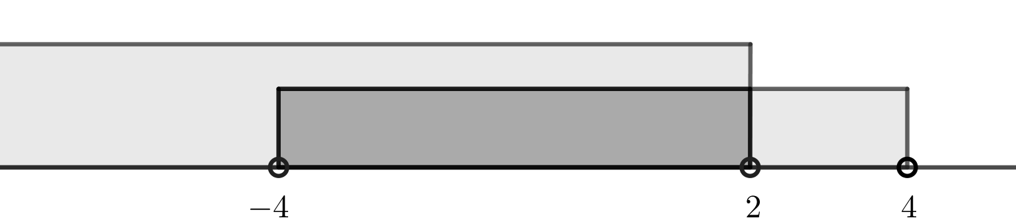
Από το παραπάνω σχήμα συμπεραίνουμε ότι οι κοινές λύσεις των δύο ανισώσεων είναι όλοι οι αριθμοί του ανοικτού διαστήματος $(-4,2)$.

